HƯỚNG DẪN TẠO USER TRÊN T4S ADMIN
Với những chi nhánh chưa có User đăng nhập vào Server mới thì đăng nhập vào T4S Admin bằng User sau:
User : Baseopr1
Pass: Fiserv
Chọn: Go Offline
Nguyên tắc thực hiện theo thứ tự sau:
Bước 1: Cài đặt Chi nhánh
- Download tất cả các tham số thiết lập sẵn trên HOST SIGNATURE về server T4S tại chi nhánh (chi tiết tại mục I- Bước 1)
- Cài đặt tham số cho chi nhánh (chi tiết tại mục I- Bước 2)
Bước 2: Tạo và thiết lập quyền cho User (chi tiết tại mục II)
- Để thiết lập phân quyền cho 1 User cần Tạo hồ sơ phân quyền (Security Profile- mục II.1) bằng cách setup 2 nội dung:
+ Một là Cài đặt phân quyền cho từng màn hình giao dịch (Transaction Authority Levels - mục II.1.1)
+ Hai là Cài đặt hạn mức giao dịch (Transaction Limits- Mục II.1.2)
- Sau khi setup được 2 mục trên Thực hiện thiết lập hồ sơ phân quyền (Security Profile – Mục II.1.3)
Bước 3: Thiết lập tham số cho từng User
- Trước tiên cần thực hiện tạo nhóm Sup (Remote Supervisor Override Groups- Mục II.1.4.A)
- Tiếp theo:
+ Trường hợp User là Teller: cách thực hiện tại Mục II.1.4.B
+ Trường hợp User là Sup: cách thực hiện tại Mục II.1.4.B và II.1.4.C

Hướng dẫn thao tác thực hiện:
- Tạo Branch Option cho Chi nhánh:
- Nguyên tắc: Chi nhánh có bao nhiêu Phòng giao dịch tương ứng bấy nhiêu Cost Center => Admin thực hiện tạo bấy nhiêu Branch
- Cách thực hiện:
- Bước 1: Thực hiện Download những Branch đã được tạo trên Signature
- Đường dẫn: Schedule\ Download\Schedules- Click New ở góc trên bên trái
- Thực hiện theo thứ tự như sau:

+ Nhập nội dung tại trường Description: Download Branch, Teller and Till

+ Tick “All Branches”

+ Tick vào các mục cần Download (Bank Information, Branches, Departments, Tellers, Tills) => bấm Save => Hệ thống quay về màn hình chính

+ Tick lại vào Thư mục “Download Branch, Teller and Till” đã tạo => bấm Start Now

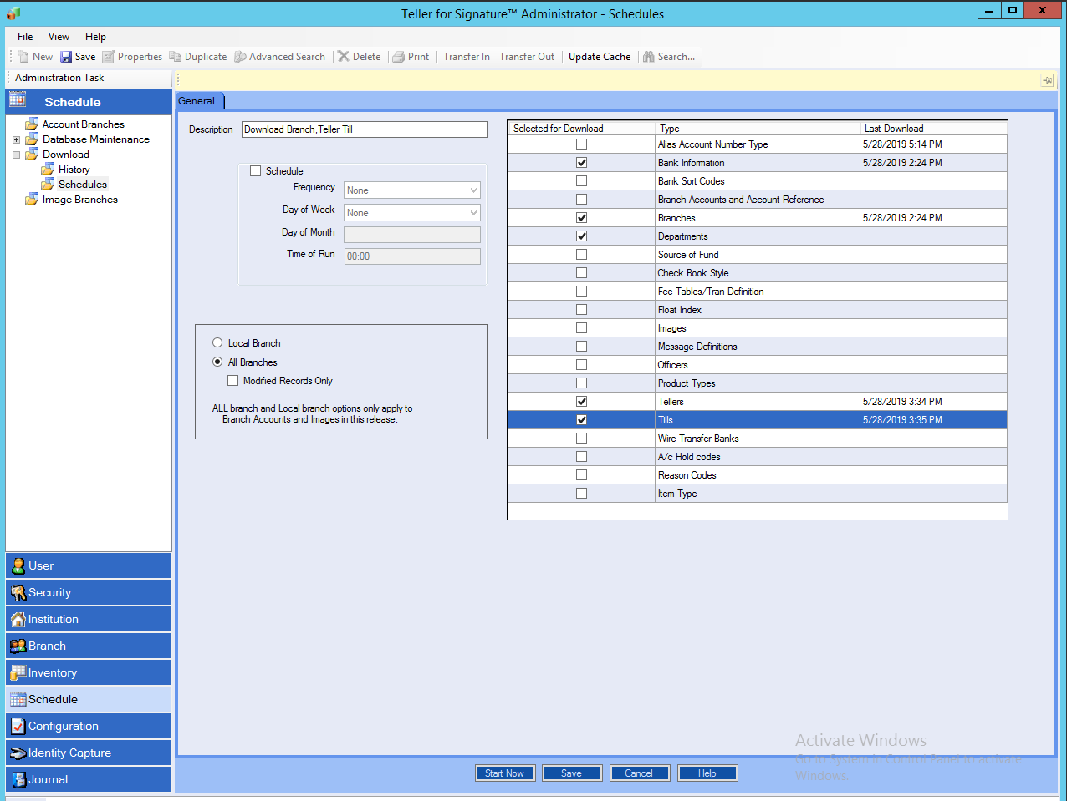

+ Vào Schedule\Download\History để kiểm tra tình trạng bản ghi đã Download.

Status : Completed thể hiện việc download đã thành công

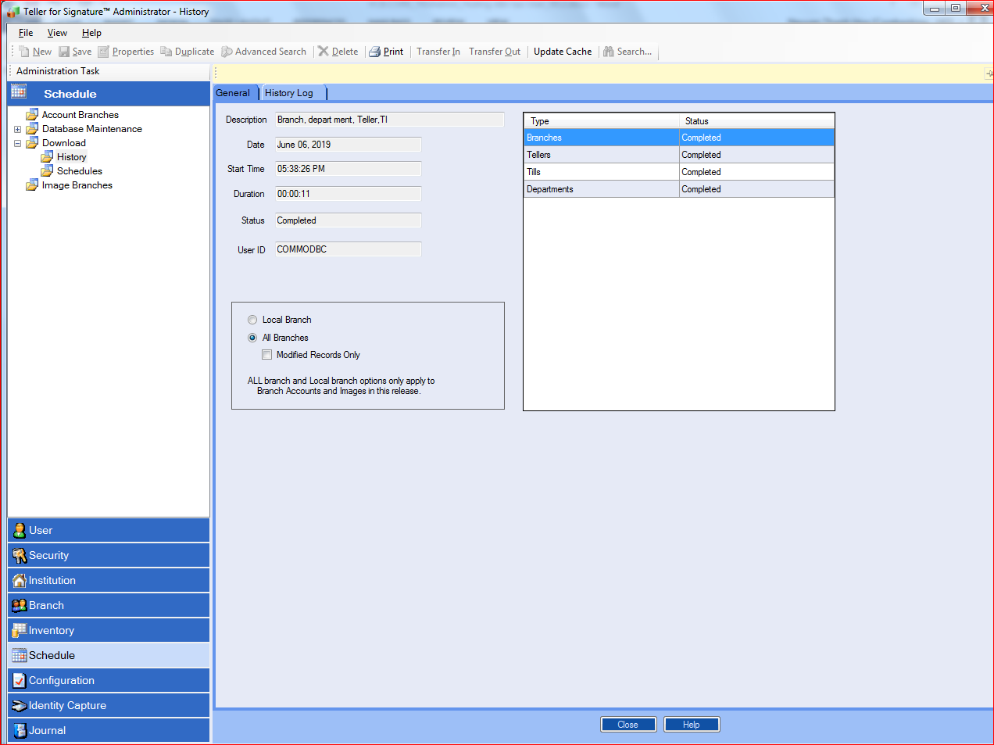

- Bước 2: Cài đặt tham số cho chi nhánh
- Đường dẫn: Branch\ Branch Option
- Cách thực hiện:
- Bấm nút “ New” bên góc trên bên trái màn hình
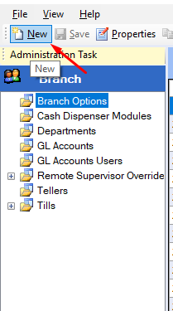

- Hệ thống hiển thị thông tin như hình, nhập dữ liệu như sau:
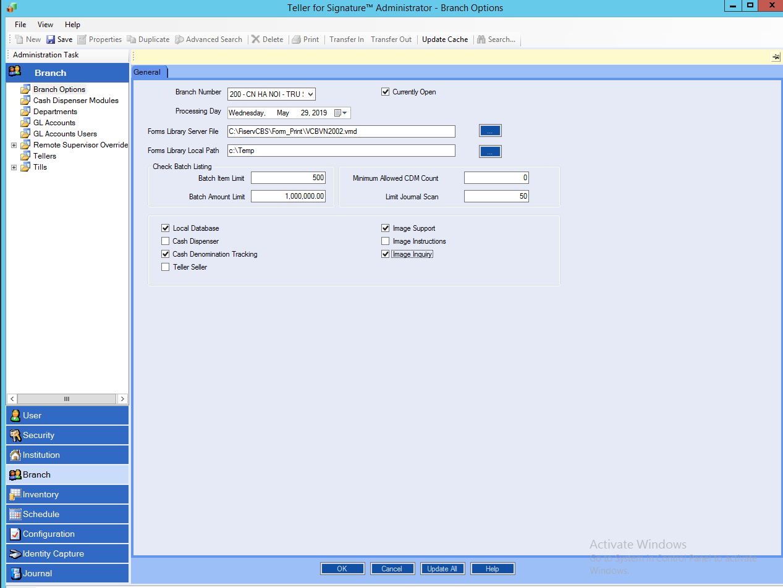

Tên trường | Miêu tả trường
Branch Number | Chọn mã chi nhánh
Currently Open | Ô chọn thể hiển chi nhánh đang mở
Processing Day | Ngày giao dịch hiện tại của chi nhánh
Forms Library Server File | Đường dẫn đến thư viện Form mẫu trên máy chủ (nếu chưa có thì để trống)
Forms Library Local Path | Đường dẫn đến thư viện Form mẫu trên máy của giao dịch viên (nếu chưa có thì để trống)
- Cheque Batch Listing
Batch Item Limit | Số tờ tối đa trong mỗi bó séc trong các giao dịch với séc của ngân hàng khác
Batch Amount Limit | Khoản tiền tối đa trong mỗi bó séc trong các giao dịch với séc của ngân hàng khác
Limit Journal Scan | Số bản ghi tối đa được trả về trên Nhật ký giao dịch của giao dịch viên
Local Database | Hộp chọn bật tính năng lưu trữ dữ liệu cục bộ cho chi nhánh
Cash Denomination Tracking | Hộp chọn bật tính năng theo dõi mệnh cho chi nhánh
Image Instructions | Hộp chọn bật tính năng hướng dẫn hình ảnh cho chi nhánh.
Image Enquiry | Hộp chọn bật tính năng vấn tin hình ảnh cho chi nhánh.

- Sau khi điền thông tin xong bấm nút “OK” và “Update Cache” để cập nhật bản ghi trên hệ thống.
--------------------------------------------------------------------------------------
Kết thúc bước này, tất cả các tham số thiết lập sẵn trên HOST SIGNATURE đã được download về server T4S tại chi nhánh. Sẵn sàng cho Bước II phía dưới
--------------------------------------------------------------------------------------

- Tạo và thiết lập phân quyền User
II.1 Tạo mới Security Profile
II.1.1.Tạo Transaction Authority Levels- Cài đặt Phân quyền truy cập
- Đường dẫn : Security \ Transaction Authority Levels
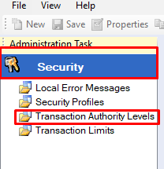
- Để tạo mới bản ghi bấm nút “New” bên góc trên bên trái màn hình.

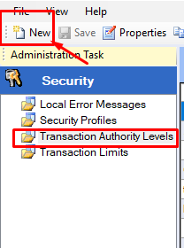
- Hệ thống hiển thị bảng thông tin như sau:
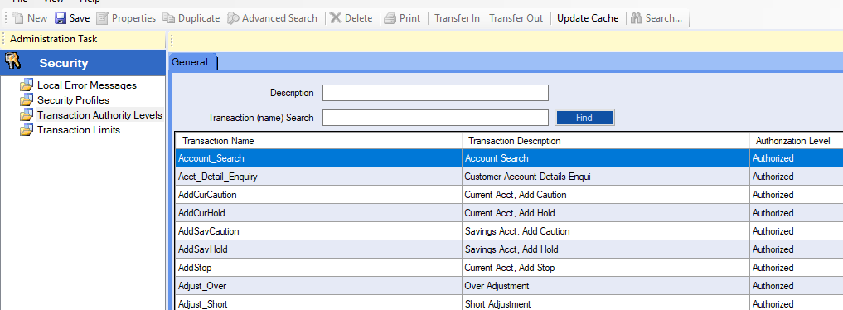
- Trường Description : Miêu tả Theo JD phân quyền giao dịch (VD: Teller, KSV, Officer…)
- Tại trường Authorization level : chọn theo danh sách file Excel.
Kích chuột vào màn hình cần cài đặt, hệ thống hiển thị bảng phân quyền.
- Authorization – tương ứng giá trị trong file Excel là ” Y” – Với giá trị này User được phép thực hiện giao dịch ở màn hình đó (Cài cho nhóm JD Teller)
- Not Authorized : Không cho phép đăng nhập vào màn hình đó
- Officer override required : giao dịch sau khi thực hiện phải qua Officer duyệt (Cài cho nhóm JD Officer)
- Supper Override reaquired: các giao dịch qua thực hiện sẽ qua Sup duyệt (Cài cho nhóm JD Sup)
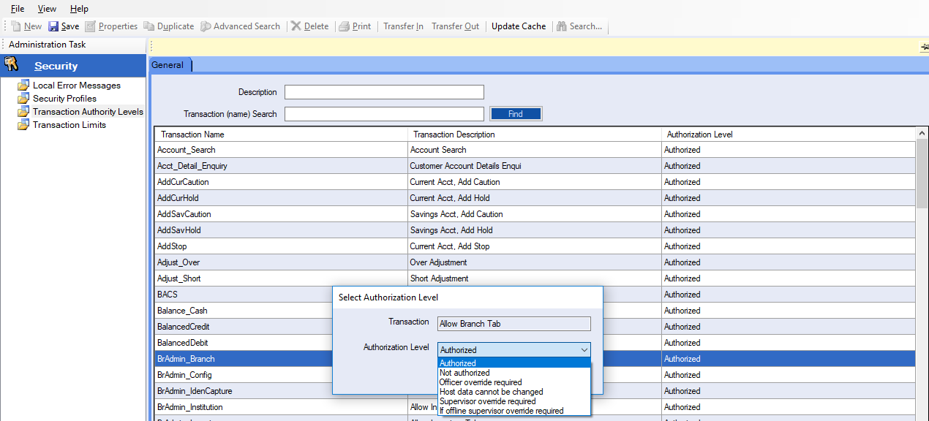

- Sau khi đã cài phân quyền thực hiện giao dịch cho JD nhóm Teller, Sup, Officer bấm nút “OK” và “Update Cache” để thực hiện cập nhật bản ghi trên hệ thống.

II.1.2. Tạo Transaction Limits- Cài đặt hạn mức giao dịch
- Đường dẫn : Security \ Transaction Limits
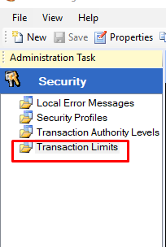
- Để tạo mới bản ghi bấm nút “New” bên góc trên bên trái màn hình.
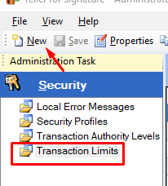

- Hệ thống hiển thị bảng, người dùng nhập thông tin:

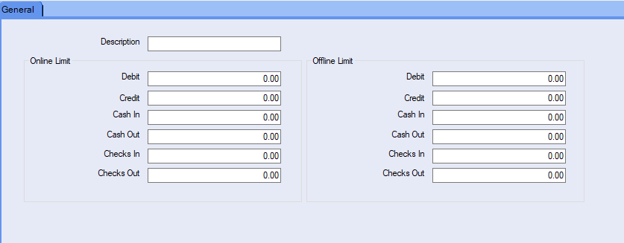

- Desription : Miêu tả nhóm hạn mức
- Online Limit :
- Debit : Hạn mức ghi nợ
- Credit: Hạn mức ghi có
- Cash in: Hạn mức giao dịch liên quan nộp tiền tại trường Cash in của giao dịch.
- Cash out: Hạn mức liên quan đến các giao dịch chi tiền, tại trường Cash out của giao dịch.
- Checks in : Để giá trị = 0
- Checks Out : Để giá trị = 0
- Offline Limit : Không cài đặt giá trị.
- Sau khi đã cài cài đặt hạn mức bấm nút “OK” và “Update Cache” để thực hiện cập nhật bản ghi trên hệ thống.
II.1.3. Thiết lập hồ sơ phân quyền Security Profile
- Đường dẫn : Security \ Security Profile.
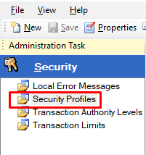
  - Tạo bản ghi bấm nút “New” bên góc trên bên trái màn hình.
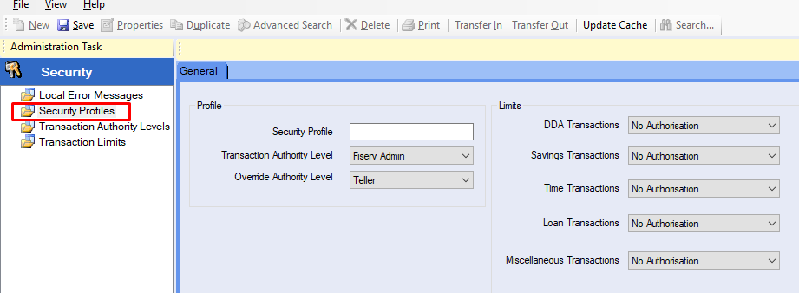
- Nhập thông tin:
- Profile
- Security Profile : Tên nhóm JD
- Transaction Authority Level: Chọn theo Drop Downlist danh sách đã tạo ở mục II.1.1
- Override Authority Level: Hệ thống hiển thị các mức Teller, Sup, Officer – Lựa chọn theo JD của người dùng
- Teller: Chọn với JD là Teller
- Sup: Chọn với JD là Sup/Officer
- Limit
- DDA Transactions : Hiển thị danh sách transaction limits đã tạo ở mục II.1.2- Hạn mức liên quan các giao dịch Module Current
- Savings Transactions: Hiển thị danh sách transaction limits đã tạo ở mục II.1.2- Hạn mức liên quan các giao dịch Module Savings.
- Time Transactions: Hiển thị danh sách transaction limits đã tạo ở mục II.1.2- Hạn mức liên quan các giao dịch Module Time- Tiết kiệm có kỳ hạn.
- Loan Transactions: Hiển thị danh sách transaction limits đã tạo ở mục II.1.2- Hạn mức liên quan các giao dịch Module Loan
- Miscellaneous Transactions: Hiển thị danh sách transaction limits đã tạo ở mục II.1.2- Hạn mức liên quan các giao dịch khác.
- Sau khi đã cài tạo được Profile- Hồ sơ phân quyền bấm nút “OK” và “Update Cache” để thực hiện cập nhật bản ghi trên hệ thống.

- Ghi chú : Hệ thống cho phép tại phần Limit từng module có thể chọn hạn mức khác nhau.

II.1.4 .Tạo nhóm Sup của phòng

A/ Tạo Tên nhóm Sup cần gắn User
- Đường dẫn : Branch\Remote Supervisor Override\ Remote Supervisor Override Groups
- Bấm “ New” góc trên bên trái để tạo mới nhóm Sup

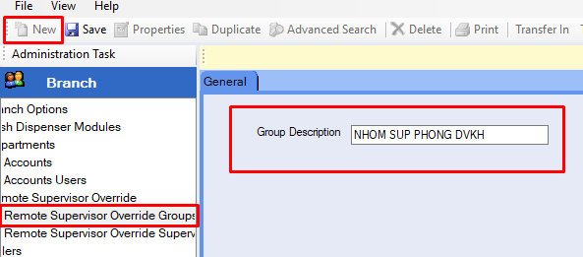
- Tại trường Group Description : Nhập tên miêu tả nhóm SUP theo phòng nghiệp vụ của chi nhánh hoặc theo phòng GD
- Sau khi đã tạo mới nhóm Sup bấm nút “OK” và “Update Cache” để thực hiện cập nhật bản ghi trên hệ thống.

B/ Thiết lập tham số User
- Đường dẫn đăng nhập : User \ Users
- Bấm nút “New” tạo bản ghi mới
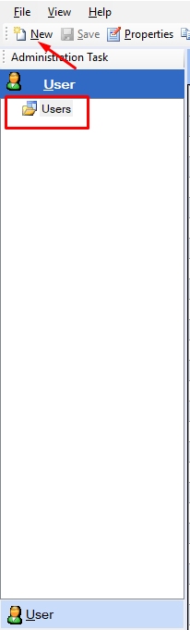
Các trường thông tin cần điền:
- Branch Number : Lựa chọn Branch của User. Lựa chọn danh sách Branch hệ thống hiển thị.
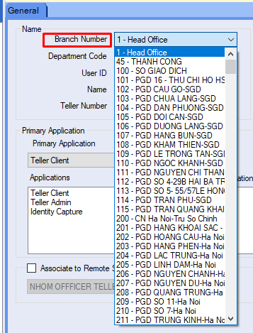
- Department Code:
- Với các phòng/ban thuộc Trụ sở chính/Phòng nghiệp vụ của Chi nhánh: Chọn theo tên phòng/ban
- Với các phòng GD của Chi nhánh: Chọn tên phòng GD
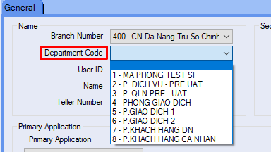
- User ID : Nhập mã User cần thiết lập – User ID là mã trùng với mã đăng nhập trên SIG (Check thông tin từ File USER_FULL_OK.xlsx-> sheet_mã CN -> Cột B)
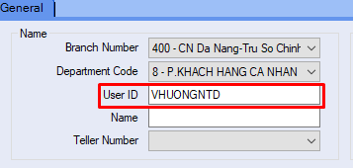

- Name : Nhập đầy đủ họ và tên User không dấu

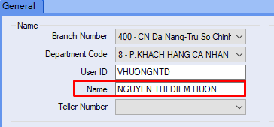

- Teller number : Hệ thống hiển thị danh sách Teller number chưa được gắn với User (Check thông tin từ File USER_FULL_OK.xlsx -> sheet_mã CN -> Cột I)
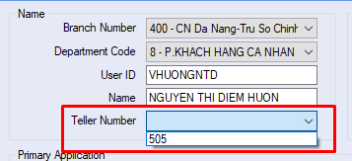

- Security Profile :Chọn từ danh sách Security Profile đã thiết lập ở Mục II.1.3

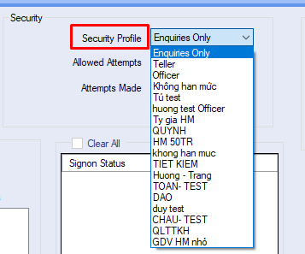

- Allowed Attempts: Cài giá trị 99
- Attempts made : 0
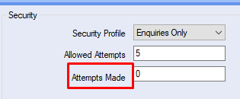

    - Primary Application: Lựa chọn chương trình tác nghiệp mà User được phép truy cập theo JD (Check thông tin từ File G:\NAS\COMMON\BTK DA CB moi\PHAT\Danh sach user CB moi\ Setup_Paramter -> sheet_ Transaction Authority level )

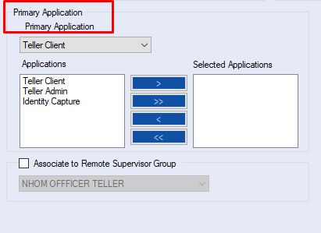
    - Trường hợp User là Teller: Tick vào Associate to Remote Supervisor Group và lựa chọn nhóm Sup gắn với User

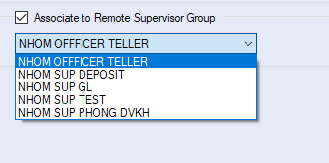
    - Trường hợp User là Sup: Tick vào trường Designated Supvisor
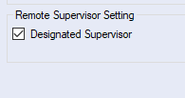
    - Sau khi đã thiết lập xong tham số cho User bấm nút “OK” và “Update Cache” để thực hiện cập nhật bản ghi trên hệ thống.
    - Cache
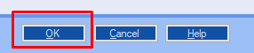

C/ Gắn User vào nhóm SUP

- Đường dẫn : Branch\ Remote Supervisor Override\ Remote Supervisor Override Supervisors
- Bấm “ New” góc trên bên trái để thực hiện gắn từng User Sup vào nhóm Sup đã tạo tại mục II.1.4-A
- Trường Group Description : Lựa chọn danh sách nhóm Sup đã tạo trên.

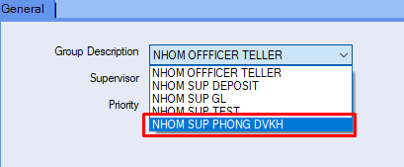
- Trường Supervisor : Chọn User Sup

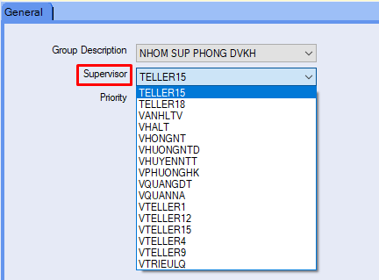
- Trường Priority: Thứ tự ưu tiên duyệt giao dịch trong nhóm Sup cài đặt ( 0 – là giá trị ưu tiên cao nhất )

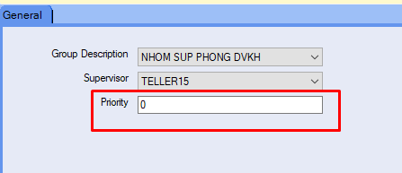
- Lưu ý : Mã Supervisor chỉ hiện lên trong phần thiết lập User ( User được thiết lập là Sup ) và tại phần User\Users tại mục Remote Supervisor Setting đã được Tích vào mục Designated Supervisor.

